§
INFORMAȚIE
privind datoriile cu termen de achitare expirat (arierate) pe bugetul de stat și bugetele locale la situația din 31 decembrie 2024
la situația din 31 august 2016

La situația din 31 decembrie 2024, datoriile cu termen de achitare expirat (arierate)* au constituit 67,0 mil. lei, inclusiv pe bugetul de stat – 6,5 mil.lei și pe bugetele locale – 60,5 mil.lei.
Din suma totală de 6,5 mil.lei pe bugetul de stat – 6,5 mil.lei constituie datoriile formate în mai mult de 1 an.
Din suma totală de 60,5 mil.lei pe bugetele locale –1,5 mil.lei constituie cele formate până la 3 luni, 35,5 mil.lei de la 3 până la 6 luni, 13,6 mil.lei de la 6 până la 12 luni și 9,9 mil.lei în mai mult de 1 an.
 | 31.12.2024 | 01.01.2024 | Devieri 31.12.2024  față de 01.01.2024
 | 31.12.2024 | 01.01.2024 | +/- | %
Total BS și BL | 67,0 | 73,2 | -6,2 | 8,5
Bugetul de stat | 6,5 | 8,2 | - 1,7 | 20,7
Bugetele locale | 60,5 | 65,0 | -4,5 | 6,9

Comparativ cu 01 ianuarie 2024, arierate s-au micșorat cu 8,5 % sau cu 6,2 mil.lei, inclusiv la bugetul de stat cu 20,7 % sau cu 1,7 mil.lei și la bugetele locale cu 6,9 % sau cu 4,5 mil.lei.
Din suma totală, ponderea arieratelor bugetului de stat constituie 9,7% (6,5 mil.lei) iar a bugetelor locale – 90,3% (60,5 mil.lei).
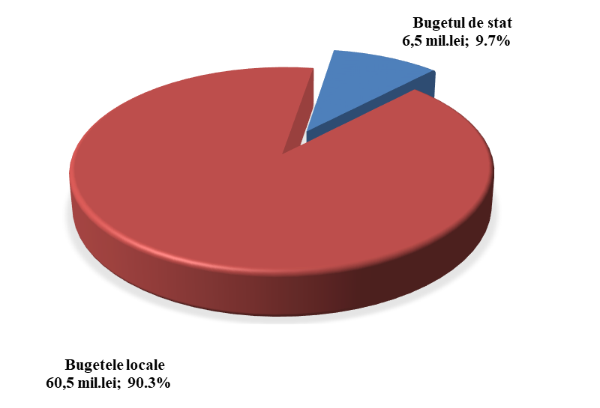

*Remarcă: Datorie cu termen de achitare expirat (arierat) – obligaţie de plată, ce nu mai poate fi contestată, asumată de către autoritatea/instituţia bugetară în baza actelor legislative, normative şi juridice în vigoare, termenul de achitare a căreia a expirat şi care a devenit restantă.
STRUCTURA DATORIILOR
cu termen de achitare expirat (arierate) pe bugetul de stat și bugetele locale
la situația din 31.12.2024 (mil. lei)

Datoriile cu termen de achitare expirat (arierate) s-au micșorat la:

- cheltuieli de personal – cu 0,7 mil.lei pe bugetele locale;
- reparații capitale ale mijloacelor fixe – cu 11,3 mil.lei inclusiv:
- pe bugetul de stat – cu 3,0 mil.lei;
- pe bugetele locale – cu 8,3 mil lei.
- investiții capitale – cu 14,0 mil.lei pe bugetele locale;
- alte cheltuieli – cu 6,2 mil.lei, inclusiv:
- pe bugetul de stat – cu 0,4 mil lei;
- pe bugetele locale – cu 5,8 mil.lei.

Datoriile cu termen de achitare expirat (arierate) s-au majorat la următoarele poziții:

- bunuri și servicii – cu 3,3 mil.lei, inclusiv:
- pe bugetul de stat – cu 0,9 mil.lei;
- pe bugetele locale – cu 2,4 mil.lei.
- subvenții – cu 11,6 mil.lei pe bugetele locale;
- prestații sociale – cu 1,4 mil.lei inclusiv:
- pe bugetele locale – cu 1,5 mil.lei;
- pe bugetul de stat s-au micșorat cu 0,1 mil.lei.
- stocuri de materiale circulante – cu 0,2 mil.lei inclusiv:
- pe bugetul de stat – cu 0,5 mil lei;
- pe bugetele locale s-au micșorat – cu 0,3 mil.lei.
- procurarea mijloacelor fixe – cu 9,5 mil.lei, inclusiv:
- pe bugetul de stat – cu 0,4 mil.lei;
- pe bugetele locale – cu 9,1 mil lei.
